逻辑回归：

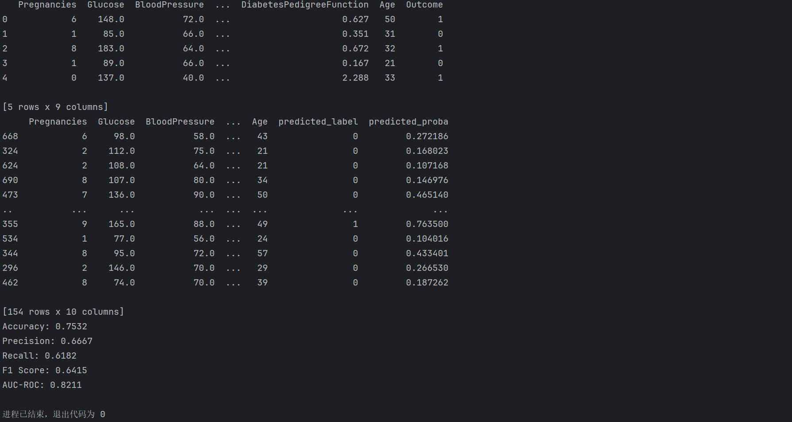

随机森林模型 k-fold 评估结果：

Accuracy: 0.7682

Precision: 0.6920

Recall: 0.6059

F1: 0.6428

Roc_auc: 0.8293

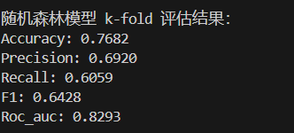

XGBoost 模型 k-fold 评估结果：

Accuracy: 0.7526

Precision: 0.6566

Recall: 0.6235

F1: 0.6360

Roc_auc: 0.8031

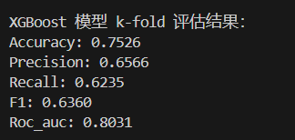

模型性能对比：

模型 准确率 精确率 召回率 F1分数 AUC

0 随机森林 0.768203 0.692021 0.605903 0.642809 0.829270

1 XGBoost 0.752619 0.656551 0.623525 0.635996 0.803125

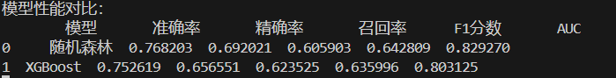

堆叠分类器（Stacking Classifier）（随机森林、XGBoost 和逻辑回归三模型进行整合）K-Fold 交叉验证评估结果：

Accuracy: 0.7591

Precision: 0.6929

Recall: 0.5612

F1: 0.6169

Roc_auc: 0.8353

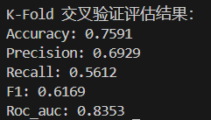

精度问题分析：训练数据量较小，堆叠法可能难以有效学习如何组合基模型的预测结果。  
因为堆叠法需要更多的数据，因为元模型需要独立的验证数据来训练。

绘制模型的 ROC 曲线

